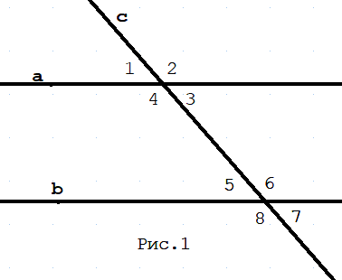**Контрольна робота №4 з геометрії 7 клас**

«Ознаки паралельності прямих»

**Варіант 1**

1. **(1б.)** На рисунку 1 вкажіть пару відповідних кутів.

|  |  |  |  |
| --- | --- | --- | --- |
| **А** | **Б** | **В** | **Г** |
| ے1 і ے3 | ے1 і ے5 | ے1 і ے4 | ے1 і ے2 |

1. **(1б.)** На рисунки а||b, с – січна, ے1 = 45°. Яка градусна міра ے2?

|  |  |  |  |
| --- | --- | --- | --- |
| **А** | **Б** | **В** | **Г** |
| 45° | 90° | 135° | неможливо визначити |

1. **(1б.)** Якщо при перетині двох прямих січною сума внутрішніх односторонніх кутів відмінна від 180°, тоді внутрішні різносторонні кути…

|  |  |  |  |
| --- | --- | --- | --- |
| **А** | **Б** | **В** | **Г** |
| прямі | рівні | в сумі складають 180 ° | нерівні |

1. **(1б.)** На рисунку 1 вкажіть пару односторонніх кутів.

|  |  |  |  |
| --- | --- | --- | --- |
| **А** | **Б** | **В** | **Г** |
| ے1 і ے5 | ے1 і ے4 | ے5 і ے4 | ے4 і ے5 |

1. **(1б.)** Один із суміжних кутів у 3 рази більший за другий. Знайдіть більший із цих кутів?

|  |  |  |  |
| --- | --- | --- | --- |
| **А** | **Б** | **В** | **Г** |
| 122° | 135° | 98° | 144° |

1. **(1б.)** Якщо різносторонні кути, утворені при перетині двох прямих січною, рівні, то прямі…

|  |  |  |  |
| --- | --- | --- | --- |
| **А** | **Б** | **В** | **Г** |
| паралельні | перпендикулярні | перетинаються | неможливо визначити |

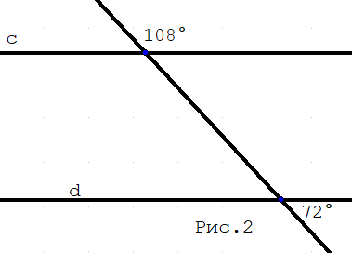

1. 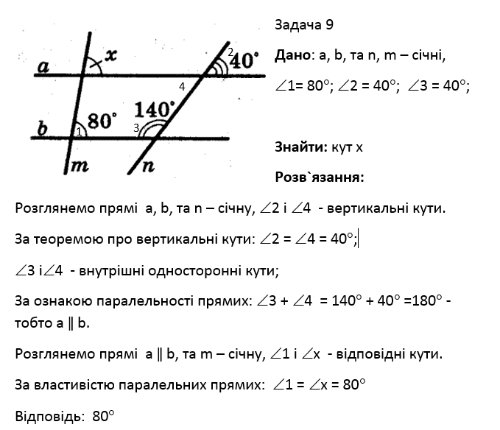**(1б.)** Чи паралельні прямі *c* i *d* на рисунку 2. Відповідь обґрунтуйте.
2. **(2б.)** На рисунки знайдіть градусні міру кута х.
3. **(3б.)** На продовженнях сторін *АС* і *ВС* рівнобедреного трикутника *АВС* (*АВ=ВС*) за точки *А* і *В* позначили відповідно точки *Р* і *К* так, що *РК||АВ*. Доведіть, що трикутник *КРС* рівнобедрений.

**Контрольна робота №4 з геометрії 7 клас**

«Ознаки паралельності прямих»

**Варіант 2**

1. **(1б.)** На рисунку 1 вкажіть пару відповідних кутів.

|  |  |  |  |
| --- | --- | --- | --- |
| **А** | **Б** | **В** | **Г** |
| ے1 і ے3 | ے1 і ے5 | ے1 і ے4 | ے1 і ے2 |

1. **(1б.)** На рисунки а||b, с – січна, ے2 = 45°. Яка градусна міра ے2?

|  |  |  |  |
| --- | --- | --- | --- |
| **А** | **Б** | **В** | **Г** |
| 90° | 45° | 135° | неможливо визначити |

1. **(1б.)** Якщо при перетині двох прямих січною сума внутрішніх односторонніх кутів = 180°, тоді внутрішні різносторонні кути…

|  |  |  |  |
| --- | --- | --- | --- |
| **А** | **Б** | **В** | **Г** |
| прямі | рівні | в сумі складають 180 ° | нерівні |

1. **(1б.)** На рисунку 1 вкажіть пару різносторонніх кутів.

|  |  |  |  |
| --- | --- | --- | --- |
| **А** | **Б** | **В** | **Г** |
| ے1 і ے6 | ے3 і ے5 | ے3 і ے8 | ے4 і ے5 |

1. **(1б.)** Один із суміжних кутів у 3 рази більший за другий. Знайдіть менший із цих кутів?

|  |  |  |  |
| --- | --- | --- | --- |
| **А** | **Б** | **В** | **Г** |
| 45° | 135° | 98° | 60° |

1. **(1б.)** Якщо різносторонні кути, утворені при перетині двох прямих січною, рівні, то прямі…

|  |  |  |  |
| --- | --- | --- | --- |
| **А** | **Б** | **В** | **Г** |
| перетинаються | перпендикулярні | паралельні | неможливо визначити |

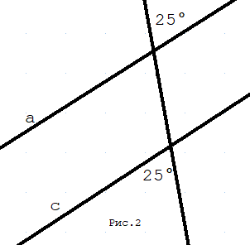

1. 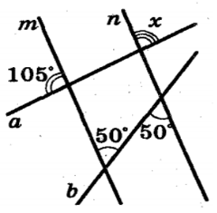**(1б.)** Чи паралельні прямі *c* i *а* на рисунку 2. Відповідь обґрунтуйте.
2. **(2б.)** На рисунки знайдіть градусні міру кута х.
3. **(3б.)** Пряма, паралельна основі *АС* рівнобедреного трикутника *АВС* (*АВ=ВС),* перетинає його бічні сторони *АВ* і *ВС* у точках *D* i *F* відповідно. Доведіть, що трикутник *DBF* рівнобедрений.

**Варіант 1**

|  |  |  |  |  |  |
| --- | --- | --- | --- | --- | --- |
| **1** | **2** | **3** | **4** | **5** | **6** |
|  |  |  |  |  |  |



**Варіант 2**

|  |  |  |  |  |  |
| --- | --- | --- | --- | --- | --- |
| **1** | **2** | **3** | **4** | **5** | **6** |
|  |  |  |  |  |  |